8. Kwadratisch verband

# Parabool

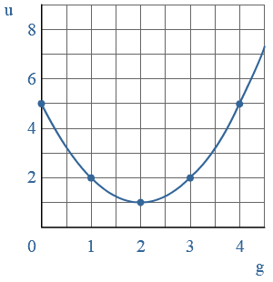

De grafiek van een kwadratisch verband is geen rechte lijn.  
De grafiek is een vloeiende gebogen lijn.  
De grafiek wordt een **parabool** genoemd.

**Voorbeeld**  
Bekijk de formule:

**u = g2 – 4g +5**

Bij de formule kun je de volgende tabel maken.

http://www.studiowiskunde.nl/KB3/les406/formule1.png  
  
Bij de tabel is een grafiek getekend.  
De grafiek is een een **dalparabool**.

# Bergparabool

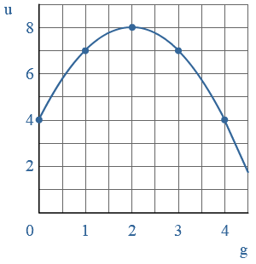

**Voorbeeld**  
Bekijk de formule:

**U = −(g −2)2+ 8**

Bij de formule kun je de volgende tabel maken.  
  
http://www.studiowiskunde.nl/KB3/les406/formule2.png  
  
Bij de tabel is een grafiek getekend.  
De grafiek is een een **bergpabool**.

# Eigenschappen parabool

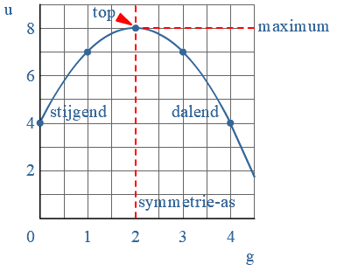

**Voorbeeld**  
Bij de formule  **U =−(g−2)2 + 8** is een grafiek getekend.

De grafiek is een bergparabool.

Links van de lijn g = 2 is de grafiek stijgend.  
Rechts van de lijn g = 2 is de grafiek dalend.

Het punt (2,8) is het hoogste punt.  
Je noemt dat punt de **top** van de parabool.

In de top heeft **u** de grootste waarde u = 8.  
Je zegt het **maximum** van de grafiek is 8.

Een parabool is **symmetrisch**.  
De symmetrie-as is een verticale as door de top van de parabool. De formule van de deze as is g = 2 .

# Eigenschappen dalparabool

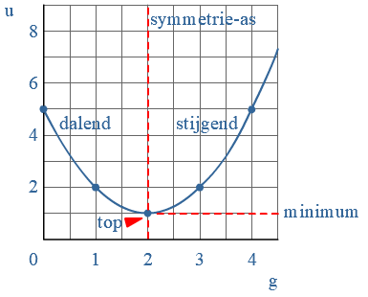

**Voorbeeld**  
Bij de formule **u =g2 −4g +5u**  is een grafiek getekend.

De grafiek is een dalparabool.

Links van de lijn g = 2 is de grafiek dalend.  
Rechts van g = 2 is de grafiek stijgend.

Het punt (2,1) is het laagste punt.  
Je noemt dat punt de '**top**' van de parabool.  
In de top heeft u de kleinste waarde u =1.  
Je zegt het **minimum** van de grafiek is 1.

Een parabool is **symmetrisch**.  
De symmetrie-as is een verticale as door de top van de parabool, de formule van deze as is g = 2

# Eigenschappen gebruiken

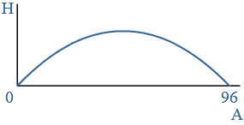

Bij de baan van een golfbal hoort de volgende formule:

**h = −0,012a2 + 1,152a**

In de formule is h de hoogte van de bal boven de grond in meters en a de horizontale afstand in meters.

Bij de formule is ook de grafiek getekend.  
De grafiek is (een deel van) een parabool.

Je ziet dat de bal na 96 m (a=96) weer op de grond komt.

Dat kun je controleren met de formule:  
h−0,012×962 +1,152×96 =−110,592+110,592=0

Klopt!

De baan van de bal is een deel van een parabool. De baan is **symmetrisch**.  
De **symmetrie-as** gaat door het hoogste punt.  
De bal bereikt het hoogste punt na 48 m (a = 48).

De **maximale hoogte** is: 0,012 × 482 + 1,152 × 48 = 27,648 ≈ 27,6 m

# Oplossing zoeken kwadratisch verband

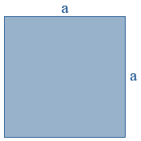

Een vierkant heeft zijden van a cm.  
Voor de oppervlakte van het vierkant geldt:

**Oppervlakte vierkant = a2**

Je wilt weten bij welke lengte van de zijde de oppervlakte 64 cm2 is.  
Je vult de oppervlakte in.  
Je krijgt de **kwadratische vergelijking**   a2 = 64  
Een oplossing van de vergelijking is a = 8, want 82 = 64

Je wilt weten bij welke lengte van de zijde de oppervlakte 20 cm2 is.  
Je vult de oppervlakte in.  
Je krijgt de vergelijking a2 = 20  
Voor de lengte van de zijde geldt a= √20 ≈ 4,47

# Twee oplossingen -1

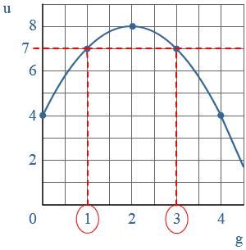

**Voorbeeld**  
Bij de formule **u = −(g−2)2  + 8** is een grafiek getekend.

Als u = 7 krijig je de vergelijking:

−(g−2)2 + 8 = 7

Deze vergelijking heeft twee oplossingen:  
g = 1 en g = 3

g = 1 invullen geeft:  
u = −(1−2)2 + 8 =−(−1)2 + 8= −1 +8= 7

 Klopt!

g = 3  invullen geeft:  
u = −(3−2)2 + 8 = −(1)2 + 8 = −1 + 8 = 7

 Klopt!

# Twee oplossingen

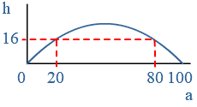

Bij de baan van een golfbal hoort de volgende formule:

**h =−0,01a2 + a**

In de formule is h de hoogte van de bal boven de grond in meters en a de horizontale afstand in meters.

Bij de formule is ook de grafiek getekend. De grafiek is (een deel van) een parabool.  
Je ziet dat de bal na 100 meter weer op de grond komt.  
  
Als je wilt weten waar de bal 16 meter (h=16) van de grond is,  
moet je de vergelijking   −0,01a2 + a = 16  oplossen.  
  
De bal is na 20 m (a=20)op een hoogte van 16 m.

Je kunt dit controleren met de formule:  
−0,01 x 202 + 20 = −4 + 20 = 16

Klopt!

De baan van de bal is een deel van een parabool. De baan is symmetrisch.  
Na 80 meter is de bal voor de tweede keer op een hoogte van 16 meter.

−0,01 x 802 + 80 = −64 + 80 = 16

Klopt!